南投縣桐林國民小學交通安全教育成果照片

主題 | 校園車輛停放規劃成果
地點 | 學校停車場
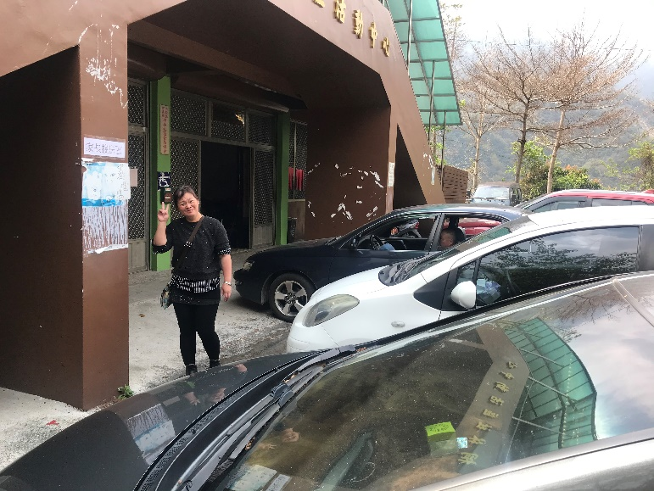 |  | 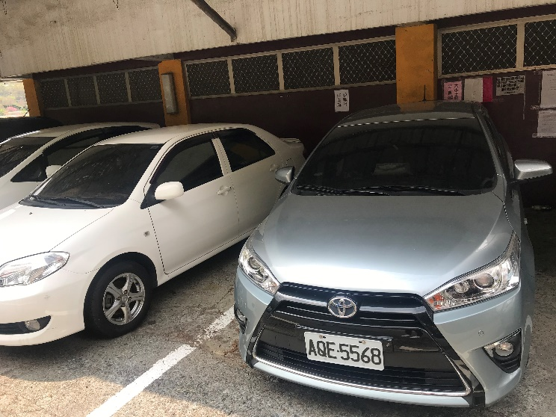
說明：家長接送學生，按照學校安排，停  放車輛。 |  | 說明：教師的車輛利用倒車入庫停放。
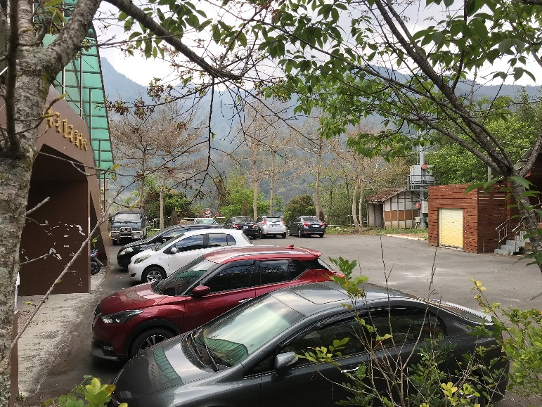 |  | 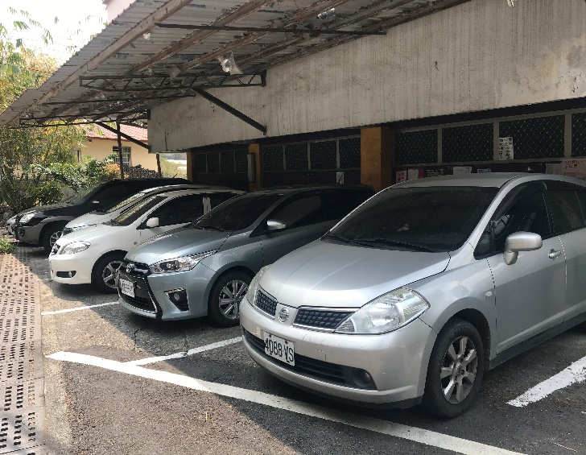
說明：家長接送學生，按照學校安排，停  放車輛。 |  | 說明：老師使用倒車入庫方式，依序停  妥車輛。

